（２）効果的な情報発信
○ ＳＮＳ等によるプラスチックごみの削減取組みの情報発信
ＳＮＳやホームページ等を活用し、清掃活動や啓発事業の実施、プラスチック削減に係るＮＰＯや事業者などの企業の情報など、プラスチック削減の取組みについてわかりやすく情報発信を行います。

- ごみ処理等の現状についての情報発信
プラスチックごみをはじめとするごみ処理の現状と課題、ごみ減量の取組みの必要性、取組みの成果などについて、分析に基づくデータなどを、スマートフォンアプリなどのＩＣＴ技術や、ホームページの利用、ごみ収集車両広報板など各種広報媒体を活用して、効果的に情報発信を行います。

- 環境学習情報サイト「なにわエコスタイル」の活用
大阪市の環境学習情報サイト「なにわエコスタイル」を活用し、プラスチック削減をはじめとする環境に関する様々な取組みについて情報発信を行います。
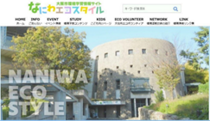
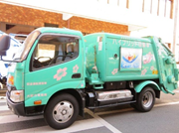

環境学習情報ポータルサイト
「なにわエコスタイル」
ごみ収集車両広報版

第２項 海洋プラスチックごみの削減に向けた対策・調査研究
海洋プラスチックごみの削減に向け、河川や海域に流出するプラスチックごみの回収を実施します。また、海洋プラスチックごみ問題についての知見を収集し、効果的な削減をするため、調査研究の取組みを進めます。

●大阪湾に流入するプラスチックごみを半減します。
〔現状値：現状を100％とする。〕

（１）プラスチックごみの河川や海域への流出削減に向けた対策
○ 事業活動に伴って発生するプラスチックごみの流出防止対策★
プラスチック利用事業者や製造事業者等によるごみの流出・飛散防止対策については、発生しやすいごみの種類や経路に応じた効果的な対策方法を分かりやすく整理し、情報提供を行うとともに、所管官庁や業界団体の示す方針やガイドラインなどに沿って、ごみが適切に管理されるよう指導や支援し、陸域への流出防止に取り組みます。
また、より効率的・効果的な対策のため、必要に応じて規制的手法や誘導的手法による施策を検討します。

○ 漁業者におけるごみの流出防止対策★
漁業者が海域で使用する漁具等については、厳しい海況等に起因する非意図的な流出が発生しないよう、漁業者における日頃からの流出防止対策を促進します。

○ 土地管理者におけるごみの流出防止対策★
海岸漂着物等となり得るごみは、意図的なポイ捨てだけでなく、風雨や鳥獣による飛散・流出など、非意図的なものも含まれることから、土地管理者等に対し、ごみが河川や海域へ流出し、又は飛散しないよう、当該土地の適正な管理に関し必要な助言及び指導を行います。

- 市町村における生活系ごみ対策の支援★
生活系ごみの環境中への流出・飛散防止については、まち美化を所管する市町村の役割が重要となることから、ごみの散乱実態（散乱しやすい場所や原因）を踏まえた効果的な対策が実施されるよう、河川や道路、下水道等の管理者との情報共有を促進する等により、市町村に対して大阪府が連携取組を調整・支援します。

- 野外イベント主催者における対策の促進★
イベント開催や露店営業等の一時的な事業活動に対して、用いる器材等の適切な管理やごみ等の適正な処分に関し必要な要請を行うことにより、ごみ等の流出又は飛散の防止に努めます。
また、イベント主催者に対して、リユース食器の利用など、積極的な取組みを行うようにインセンティブを付与することや、後援申請等の手続きにおいて条件を付すこと等を通じて、自主的な発生抑制を促進します。

- 河川・海面清掃の実施
河川・港湾管理の一環として、定期的にごみ回収船が大阪市管理河川や海面などの清掃を実施することにより、水環境中のプラスチックごみの減少を図り、自然環境下でのマイクロプラスチック※生成を抑制します。

- 河川・港湾の浚渫※
大阪市管理河川や港湾域において、川底などに堆積した汚泥やごみなどを浚渫※し、水環境中のプラスチックごみの負荷を軽減します。

このほか、マイクロプラスチック※を含む海岸漂着物等の実態把握★、水環境中へのプラスチックごみ削減を図ります。

（２）海域における回収処理
- 港湾管理者や漁業者等による回収・処理★
海岸漂着物等の回収・処理については、港湾管理者等により船の航行の安全確保を目的に実施されている漂流ごみの回収・処理や、漁業者・ＮＰＯにより漂流ごみ・海底ごみの回収・処理がそれぞれ実施されており、引き続き、国の補助事業も積極的に活用しながら、これらの取組みにより着実に推進します。
大阪湾における漂流ごみの回収（１）
港湾管理者等による漂流ごみ等の回収・処理
港湾管理者等（大阪港湾局、国土交通省近畿地方整備局）が、それぞれ所管する海域において、船舶の航行の安全の確保を目的として、日常的に船舶を用いて流木等を含む漂流ごみを回収しており、台風・大雨時に大量発生する災害廃棄物にも対応しています。

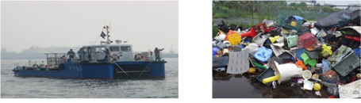
大阪港湾局の清掃船
回収されたごみ

- 地域団体等による清掃活動の促進★
府域の海岸や港湾では、地域団体や市民ボランティア等による清掃活動が実施されており、引き続き、市町村と連携して積極的に支援し、住民参加を促進します。
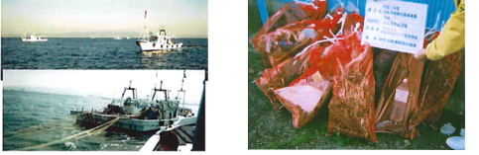
漁業者・NPOと連携した回収・処理
大阪府域では、漁業者が魚とともに港に持ち帰ったペットボトル等のプラスチックを含む漂流ごみや海底ごみの回収を実施しています。
また、大阪府、民間事業者、関係団体等で構成されるNPO法人大阪府海域美化安全協会においては、漁業者に「漁業混在ごみ回収事業」を委託しており、府内24漁協を通じて、漁業者が操業時に引き上げ、袋詰めして保管場所に集めた海洋ごみを処理しています。

大阪湾における漂流ごみの回収（２）
回収されたごみ
底引き網漁船による回収作業

- 自然海浜保全地区における清掃活動の支援★
府内に残されている貴重な自然海浜を保全し、その適切な利用を図るため、大阪府自然海浜保全地区条例に基づき指定している長松自然海浜保全地区及び小島自然海浜保全地区において、良好な環境の保持と府民の利用環境の整備等を図る取組みの一環として、地元町がボランティアとともに実施する清掃活動を支援します。
アドプト・シーサイドプログラム
大阪港湾局では、自主的かつ継続的に海岸や港湾の一定区間の美化活動を行う地元自治会や市民グループなどの団体に対して、関係市町と大阪港湾局が支援することにより、地域に愛されるきれいな海岸・港湾環境の保全に取り組む「アドプト・シーサイドプログラム」を行っており、現在、14ヶ所（6つの海岸、3つの港、4つの道路、1つの海岸保全区域管理用通路）で認定されています。
認定団体は、活動区間を設定し、原則として年２回以上の美化活動を実施し、大阪港湾局は、清掃用具の貸出し、参加団体及び美化活動区間を表示したサインボードの設置等を支援し、関係市町は回収されたごみの無料処分を実施することでこの活動を支援しています。

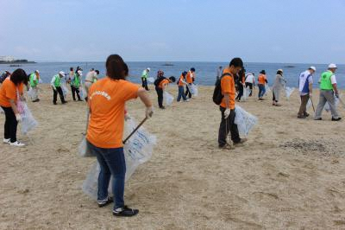
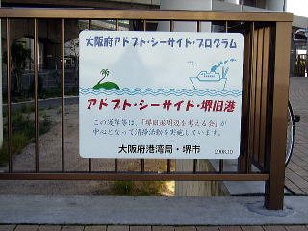
アドプト・シーサイドのサインボード
清掃活動の様子

（３）海洋プラスチックごみの削減に向けた調査研究
○ マイクロプラスチック※を含む海岸漂着物等の実態把握★
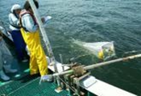
環境省が実施する海岸漂着物等の実態調査と整合をとり、府域においてより詳しい実態が把握できるよう、海域及び陸域において、プラスチックごみやマイクロプラスチック※等の調査を実施します。
より多くのデータを収集し、効果的な対策を検討・実施するため、ＮＰＯ等が実施する調査結果の共有・利活用を図ります。利活用にあたっては、データの信頼性や比較可能性を確保するため、手法の共通化を図ります。
マイクロプラスチック調査
の様子

- 陸域における散乱ごみ等の飛散・流出プロセスの調査★
プラスチックごみが意図的（例：ポイ捨て）に発生するのか、非意図的（例：ごみ箱からの漏洩、衣類からの繊維くず）に発生するのかといった発生要因や、飛散・流出のプロセスについて近隣府県や市町村と連携して特性把握を進めます。
また、大学や企業等と連携し、定点カメラ画像のＡＩ解析による浮遊ごみの動態調査や、ドローンを活用した空撮による海岸や河川におけるごみの散乱状況の把握等、新しい技術を活用した調査の検討を進めます。

